郑州铁路职业技术学院

关于开展学生成长评价及家长满意度评价的通知

各相关院部、全体在校生及家长：
为全面落实立德树人根本任务，深入落实《深化新时代教育评价改革总体方案》要求，我校拟从在校生能力素养增值、学习投入度、专业认知及职业成熟度等多个维度，建立全过程、全方位的教育质量监测机制。
为切实了解我校在校生年度成长轨迹，掌握学生家长对学校教育教学及管理服务的满意度情况，学校决定即日起开展本年度学生成长评价及家长满意度评价工作。现将有关事项通知如下：

一、评价对象
全校大一至大三年级全体在校生及其家长。

二、评价时间
即日起至2026年5月31日（星期日）

三、评价方式
本次评价采用线上匿名形式，请扫描下方二维码或点击链接参与。请务必在截止日期前完成填写，以确保数据的有效性。

（一）学生专属通道
- 入口：
https://research.mycossurvey.net/qnaireAnswer?mqid=1009421&entry=qr
- 操作说明：登录后请准确输入个人学号进行身份验证。

（二）家长专属通道
- 入口：
https://research.mycossurvey.net/qnaireAnswer?qid=1009400&entry=qr
- 操作说明：家长可直接参与评价。
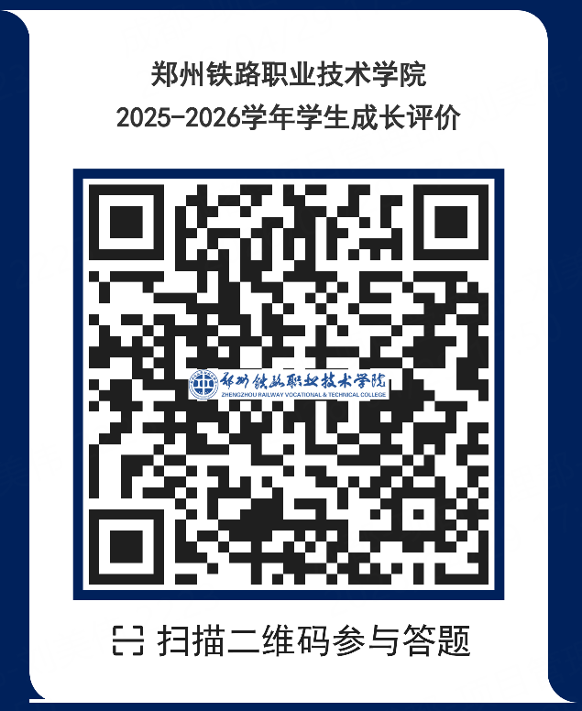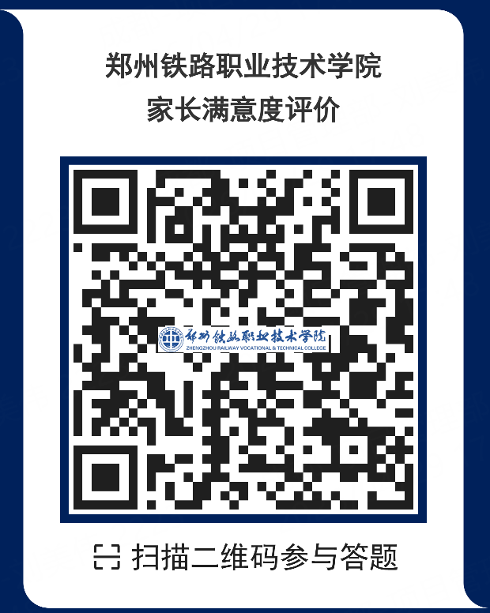

四、郑重承诺与要求
本次问卷调研将对在校生和家长信息严格保密，问卷所收集到的相关信息仅做分析研究使用。希望广大在校生和家长积极配合，如实填写。
感谢您对学校工作的信任与支持！
郑州铁路职业技术学院
2026年4月30日

